МДОУ «Детский сад №2 Сонковского района Тверской области».

День воспитателя и работников дошкольного образования.

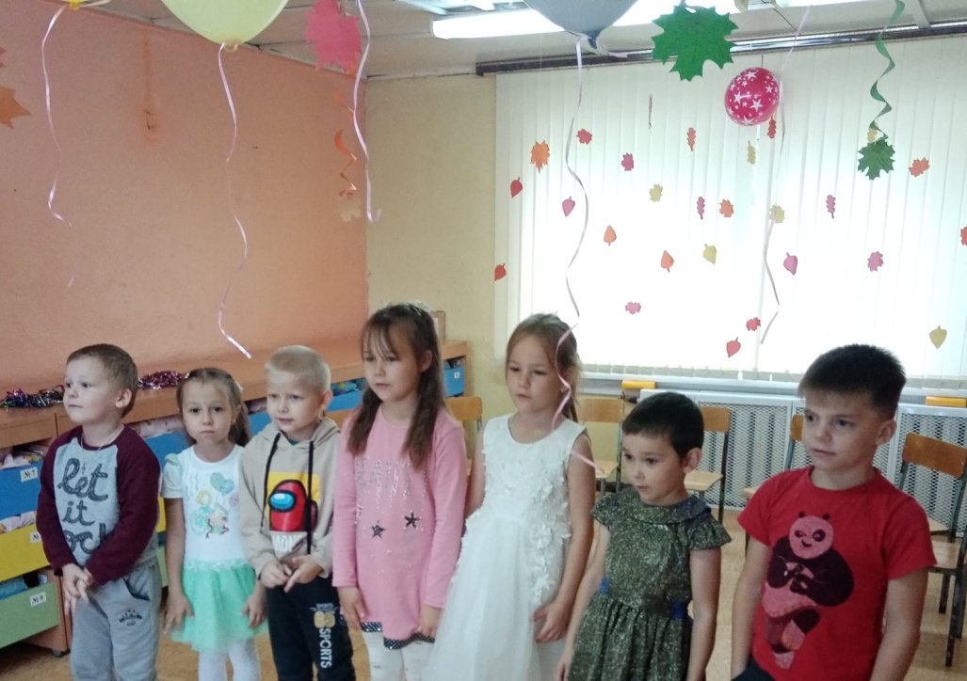

Воспитатели: Милова Е.А., Моисеева Е.А.

Е.Ан. Сегодня день не столяра, не плотника,
Сегодня – День дошкольного работника!
Е.А. История российского дошкольного образования начинается с имени Аделаиды Симонович — основательницы первого отечественного детского сада. Примерно 150 лет назад был открыт первый в России детский сад. Датой нашего праздника избрали 27 сентября. Поздравляю вас, дорогие сотрудники!
Е.Ан. Есть одна страна на свете,
Не найти другой такой,
Не отмечена на карте –
Ведь размер-то небольшой.
Но живет в стране той славной
Замечательный народ,
И куда ни кинешь взгляда,-
Рядом друг с тобой идет.
Е.А. Вот загадка так загадка…
Сразу и не отгадать!
Вы ответ нам подскажите:
Где нам ту страну искать?
На Востоке ли, на Юге,
Иль в какой другой округе?
Говорите, там живет замечательный народ?
Веселятся и играют целый день и круглый год?
Где же это? Что же это? Да ведь это…
Дети: Детский сад!

Настя Ж: Наш детский сад любимый – веселая планета,
Для нас стал общим домом, всегда здесь много света!

Женя: Где добрые улыбки нас по утрам встречают,
Где мы не знаем грусти, ни скуки, ни печали!
Катя Са.: Тебе сегодня, детский сад, спасибо говорим,
И всех сотрудников твоих сто раз благодарим!
Коля: Отчего гостей так много,
Люстры празднично горят?
Поздравляет педагогов наш любимый детский сад.

Максим: Вам скажу я по секрету,
В том всегда уверен я…
Воспитатели и дети – настоящие друзья!

Маша: Здравствуйте, наши родные!
Вы нам совсем не чужие!
С праздником вас поздравляем
И от души вам желаем:
Не стареть и не болеть,
С нами вместе песни петь.
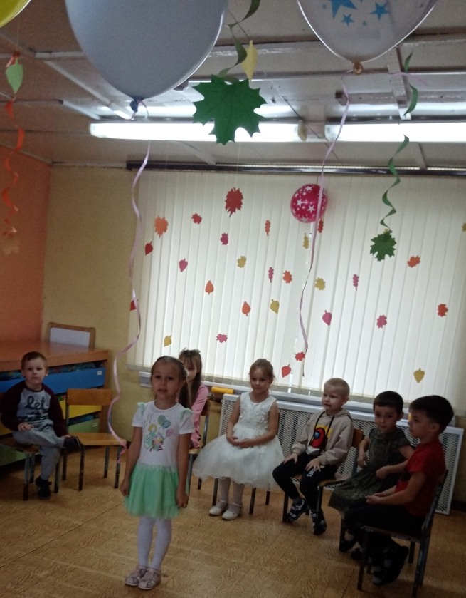

Песня «Воспитательница»
- Её называем мы мамой второю
И с нею проводим весь день.
Она поражает своей добротою,
Живет она ради детей.
Припев:
Воспитательница, воспитательница,
Мы вас любим, так будет всегда!
Воспитательница, воспитательница,
Мы любовь пронесём сквозь года!
2. Она обучила нас многим наукам,
Хоть было ей сложно порой.
Что выросли мы - в том её есть заслуга,
Сегодня мы скажем с тобой.
Припев.
3. Такими людьми, право, может гордиться
Наш садик и наша страна.
Запомним надолго их добрые лица
И славные их имена!
Припев.

Костя: С днем воспитателя поздравить
Мы пришли сегодня вас
пожелать больших успехов,
чтоб учили лучше нас.
Настя С.:Воспитатели у нас –
Это просто высший класс!
Каблучки надели,
Как фотомодели!

Идрис: Наш любимый детский сад,
В нём полным – полно ребят.
И они сегодня сами
Выступают перед вами!
Танец «Маленькая страна»
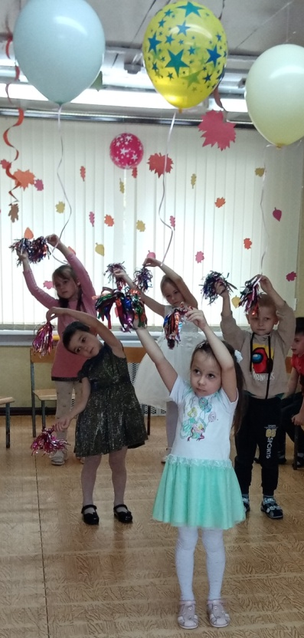
Е.Ан.: настало время поиграть.
• Как звали трёх поросят?
• Где спрятался седьмой козлёнок? (В печке).
• Что больше всего любил Карлсон? (Варенье и печенье).
• Где баба взяла муку на Колобка? (По амбару помела, по сусеку поскребла).
• Из чего фея сделала Золушке карету? (Из тыквы).
• Кем по должности была Фрекен Бок? (Домоправительница).
• Кто одолел Тараканище? (Воробей).
• Как попала Дюймовочка в страну эльфов? (На ласточке).
• Назовите 2 сказки, где лебеди положительные и отрицательные персонажи. (“Дикие лебеди”, “Гуси – лебеди”).
• Какое слово выкладывал Кай из льдинок? (Вечность).
• Самый высокий герой Сергея Михалкова? (“Дядя Стёпа”).
• В какой сказке содержится предупреждение о том, что нельзя пить сырую воду? (“Сестрица Алёнушка да братец Иванушка”).
• Назовите самый известный вариант итальянской сказки, пересказанной Алексеем Толстым? (“Золотой ключик или Приключения Буратино”)

Песня "Хорошо у нас в саду" муз. Герчик сл. Пришельца

1. Детский сад у нас хорош -
Лучше сада не найдешь,
И споём мы о том,
Как мы весело живём
Припев
Хорошо у нас в саду,
Не дождусь, когда пойду.
Мама, раньше разбуди,
Раньше в садик отведи
2. Чижик песенки поёт,
Белка семечки грызёт
Тут у нас - все друзья,
Без друзей жить нельзя
Припев
3. Мы играем целый день,
Целый день играть не лень
Кто зайдёт, будет рад, -
Вот какой наш детский сад
Припев

Максим Чтоб заведующей быть,
Нужно много полюбить:
Документов разных горы,
Многочисленные споры,
Отопления, прогулки,
Бухгалтерий закоулки.
Знать, что в кухне, во дворе,
Что за пятна на ковре…
Но обязанность одна,
И она всего главнее.
А звучит вот так она —
Нужно лишь любить детей.

Катя Соколова: Вкусный суп, омлет, компот,
Сырников большую горку
Приготовит только тот,
Кто добро несёт ребёнку.
Поварам из детсадов
Мы заботы пожелаем,
И к готовке пусть любовь
Никогда не исчезает!
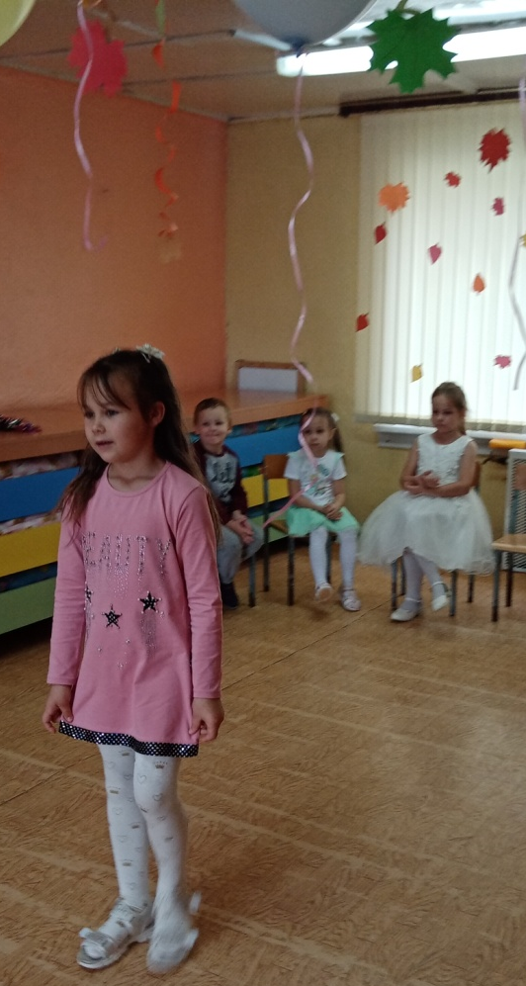
Песня «Наши воспитатели»
Наши воспитатели
Лучшие на свете.
Наши воспитатели
Сами словно дети.
С нами вместе каждый день
Лепят и рисуют.
Песни, как и мы, поют,
Как и мы танцуют.
Наши воспитатели
Нам вторые мамы.
Хоть бываем мы порой
Очень уж упрямы.
Знают воспитатели
Миллионы игр.
Знают, как нас защитить,
Если кто обидел.
Наши воспитатели
Лучшие на свете.
Трудно воспитателям
Быть за нас в ответе.
Мы сказать хотим сейчас,
Чтоб весь мир нас слышал:
Нашим воспитателям
Огромное спасибо!
Видеопоздравление и вручение подарков сотрудникам.
